УДК 681.586.5; 531.768.
обробка інформації імпульсного
волоконно-оптичного давача прискоренНЯ

Дем’яненко П.О., к.т.н., доцент; Зіньковський Ю.Ф., д.т.н., професор
Національний технічний університет України
«Київський політехнічний інститут», м.Київ, Україна
pdemianenko@gmail.com

signal processing of the optical fiber
impulse sensor acceleration

Dem’yanenko P.O., PhD, Associate Professor;
Zinkovsky Yu.F., Doc.of Sci(Technics), Professor
National Technical University of Ukraine «Kyiv polytechnic Institute», Kyiv, Ukraine

Вступ
Використання в сучасній техніці традиційних електричних давачів часто наштовхується на важкорозв’язувані проблеми захисту як їх самих, так і трактів каналювання їхніх сигналів від різних електромагнітних (ЕМ) завад. В цьому сенсі привабливими є волоконно-оптичні давачі (ВОД) з принциповою невразливістю їхніх сигналів збоку будь-яких ЕМ завад.
Нажаль, як з’ясувалося, на основі звичайних аналогових ВОД неможливо будувати прецизійні вимірювачі фізичних величин, які були б здатні скласти гідну конкуренцію вимірювачам на основі електричних давачів. Причиною цього є метрологічно низька якість потоку оптичного випромінювання у вимірювальному тракті ВОД, який одночасно є і носієм, і реципієнтом інформації [1]. Разом з тим, згадана перевага ВОД є настільки вагомою, що спонукає шукати шляхи виходу із ситуації, що склалася.
Її аналіз привів нас до усвідомлення необхідності відмови від аналогових і переходу до неаналогових (дискретних) принципів модуляції в ВОД. Реально це означає, що під час модуляції оптичного потоку в нього слід вводити нові, додаткові до оптичних але неоптичні параметри, які і будуть відтепер виконувати роль реципієнтів інформації. Такі ВОД зберігають всі переваги волоконної оптики, оскільки носієм інформації залишається оптичний потік. Разом з тим, проблема точності вимірювань переноситься із області принципово низькоточних вимірювань інтенсивності малопотужних оптичних потоків в інші, неоптичні, області, де цієї проблеми або просто немає, або вона там розв’язана на належному рівні.
такий підхід дозволив розробити новий клас ВОД з імпульсною модуляцією інтенсивності оптичного потоку (ІВОД). Прикладом може бути давач лінійних прискорень, на основі якого можуть бути побудовані прецизійні акселерометри (гравіметри). Схематична будова трикоординатного ІВОД прискорення наведена на рис.1 [2]. Чутливим елементом (ЧЕ) тут є конічний маятник 1, утворений консольно закріпленим відрізком кварцового волоконного світловода (ВС), на вільному кінці якого розміщена інерційна маса (ІМ) 2. Незатухаючий рух ЧЕ підтримується почерговою силовою дією електромагнітів 4. Розділення вхідного немодульованого і вихідного модульованого оптичних потоків відбувається у волоконно-оп-тичному розгалужувачі-сума-торі 5. за відсутності прискорення, вісь обертання конічного маятника співпадає з його вертикальною віссю чутливості OZ, а його горизонтальні осі чутливості ОХ i ОY, визначаються осями взаємноперпендикулярних циліндричних дзеркал 3, які за даної умови є і осями симетрії кола обігу маятника. Очевидно, за таких умов, інтервали часу перебування маятника обабіч кожної з горизонтальних осей будуть однаковими.
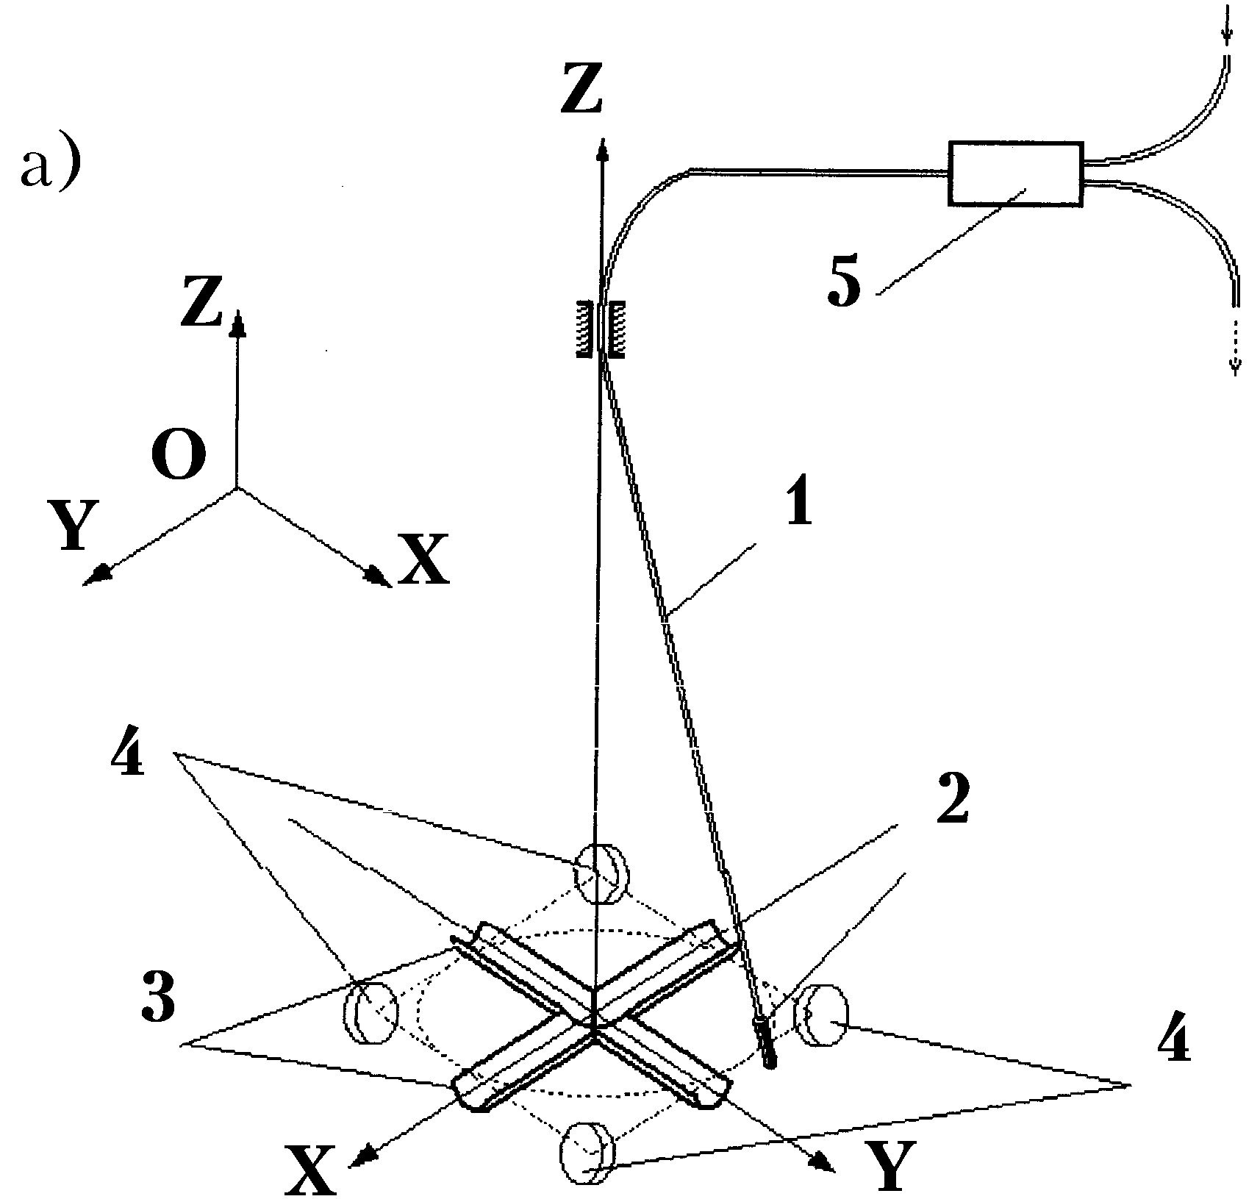

Рис.1. Схематична будова ІВОД прискорення.
Особливістю таких Івод є вплив вертикальної складової вектора прискорення на вихідний сигнал ІВОД для горизонтальних складових цього ж вектора. Для отримання неспотворених результатів вимірювання вихідні сигнали ІВОД мають бути відповідним чином відкориговані.

1. Обробка інформації ІВОД при дії
горизонтально орієнтованого вектора прискорення
Хай вектор прискорення , що діє на ІВОД, співпадає з напрямком його горизонтальної осі чутливості ОY, як це показано на рис. 2, де зображено лише коло обігу, яке описується кінцем конічного маятника. Дія прискорення зсовує це коло на величину у в напрямку, протилежному напрямку дії прискорення. На рис.2 ця ситуація відображена зсувом не самого кола обігу, а адекватним йому зсувом відповідної осі чутливості: ОХ → О'Х. Такий зсув, очевидно, порушує симетрію інтервалів часу перебування ма-
ятника обабіч осі О'Х. Різницю цих інтервалів позначимо і приймемо її в якості міри величини прискорення . Щоб отримати аналітичний вираз , пов’яжемо величини і у рівнянням руху ІМ конічного маятника, скориставшись для цього законами Ньютона і Гука:
Y
R
l₁

-R₀ Х

L₂ Х'

l₂

Рис.2. Коло обігу маятника ІВОД.
у
О
О'
φ
φ

R₀
а_{у}
, (1)
або в канонічному вигляді:
.
В цих рівняннях: $m$ − інерційна маса на кінці маятника; , , , , − відповідно: жорсткість, модуль Юнга, полярний момент інерції поперечного перерізу, довжина та діаметр консолі кварцового ВС; $ω_{0}=\sqrt{\frac{A}{m}}=\sqrt{\frac{3\text{EI}}{{\text{mL}}^{3}}}$ − колова частота обертального руху конічного маятника.
Користуючись рис.2, пов’яжемо величину зсуву кола обігу конічного маятника⋅у з різницею інтервалів часу перебування ІМ обабіч осі О'Х:
(2)
де і − частина довжини кола обігу та час перебування ІМ над віссю О'Х і під нею, відповідно; , − лінійна швидкість та період колового руху ІМ;, − радіус та кутова міра зсуву кола обігу ІМ.
Знак різниці визначає напрямок складової вектора прискорення : якщо , то напрямок збігається з напрямком осі ОY.
Із виразу (1):
нехтуючи знаком «−» та підставивши цей вираз у (2), отримаємо:
, (3)
а розв’язавши (3) відносно , маємо:
. (4)
Очевидно,
при ;
а_{у} = (а_{у})_{тах} при (Δτ_{y})_{max} = Т₀.
З урахуванням цього із (4) отримаємо:
,
При визначенні порогової чутливості акселерометра на основі такого ІВОД. будемо виходити з того, що вимірювання часових інтервалів і здійснюється шляхом підрахунку чисел імпульсів високочастотного (f_{ГВЧ} = 100 МГц) генератора n₁ i n₂, якими, відповідно, заповнюються ці інтервали, тобто: , a . Таким чином, різниця тривалостей вимірюваних інтервалів визначиться як
,
де . Очевидно, умовою вимірювання порогової величини прискорення буде: .
Враховуючи, що ${\left({Δτ}_{y}\right)}_{\text{пор}}=Т_{\text{ГВЧ}}\text{<<}T_{0}$, а отже, , із виразу (4) отримаємо:
Відповідно, динамічний діапазон прискорень, які можуть бути виміряними вздовж осі ОY за допомогою ІВОД, визначиться як:
.
Таким чином, при дії на ІВОД прискорення, вектор якого співпадає з напрямком горизонтальної осі ОY, розрахунок значення прискорення потребує: вимірювання тривалостей інтервалів часу перебування маятника обабіч осі ОХ, відповідно, і ; обрахування різниці часових інтервалів ; обрахування періоду обертання маятника , як суми цих інтервалів: ; та згідно з (4) − знаходження значення .
Все мовлене стосовно складової прискорення повною мірою стосується і складової прискорення ;
у випадку довільної орієнтації вектора прискорення в горизонтальній площині його модуль визначиться як геометрична сума складових і : .

2. Обробка інформації ІВОД при дії
вертикально орієнтованого вектора прискорення
у випадку дії на ІВОД прискорення вздовж осі OZ, бічних зсувів кола обігу маятника не відбувається і симетрія інтервалів часу перебування маятника обабіч горизонтальних осей не порушується. Одначе, при цьому буде змінюватися сама тривалість періоду обертання конічного маятника.
Тривалість періоду, за умови коли на ІВОД діє прискорення , позначимо як (на відміну від , коли ). тоді в якості інформаційного параметра для визначення прискорення , можна використовувати різницю тривалостей згаданих періодів .
Період обертання маятника при дії прискорення визначає вираз [2]:
; (5)
тут знак «+» відповідає випадкові, коли напрямок складової вектора збігається з напрямком осі OZ.
Використовуючи (5), запишемо вираз для , а розв’язавши його відносно складової отримаємо:
(6)
Як і раніше, будемо вважати, що вимірювання періодів і здійснюється шляхом підрахунку числа імпульсів високочастотного генератора i , якими заповнюються ці часові інтервали: , a .
Різниця тривалостей вимірюваних періодів визначиться як:
,
де .
Умовою вимірювання порогової величини прискорення буде .
Враховуючи, що , із виразу (6) отримаємо:
При визначенні максимального значення прискорення, яке може бути виміряним вздовж осі Оz, маємо певну невизначеність, оскільки немає чітких фізичних обмежень ні на саму величину прискорення, ні на можливість її визначення. Приймемо величину такою, за якої період обертання маятника зменшиться, наприклад, вдвічі, тобто:
.
Враховуючи сказане, із виразу (6) отримаємо:
Динамічний діапазон прискорень, які можуть бути виміряними вздовж осі ОZ за допомогою ІВОД:
.
Як видно, динамічні діапазони вимірюваних прискорень для горизонтальних та вертикальної осей ІВОД виявилися вельми близькими.
При дії на ІВОД прискорення, напрямок вектора якого співпадає з напрямком вертикальної осі ОZ, визначення значення складової прискорення , потребує: вимірювання тривалості періоду обертання маятника ; обрахування різниці періодів обертання: ; обрахування за виразом (6) значення .

3. Обробка інформації ІВОД при дії
довільно орієнтованого вектора прискорення
Ситуація, коли вектор прискорення має довільну орієнтацію означає, що в загальному випадку ненульовими є всі три проекції цього вектора на осі координат. За таких умов при вимірюванні горизонтальних складових прискорення отримувані значення та будуть залежати від того, яке значення має складова прискорення . Дійсно, поява вертикальної складової вектора прискорення обумовлює згідно з (5), зміну періоду обертання маятника: . І якщо тепер при вимірюваннях горизонтальної складової вектора прискорення, наприклад, користуватися алгоритмом дій, згідно з п.1, то при цьому отримаємо вже не те значення , яке відповідало умові , а деяке інше його значення , підстановка якого у вираз (4) обумовить спотворення значення .
Таким чином, в процесі вимірювання горизонтальних складових вектора прискорення необхідно коригувати їх значення відповідно зі значеннями вертикальної складової вектора прискорення
Використовуючи вирази (3) і (5), запишемо вираз для різниці інтервалів часу за умови дії на ІВОД вертикальної складової прискорення :
(7)
Аналіз рівняння (7) показує, що при дії на ІВОД складової прискорення , неспотворене значення складової прискорення може бути знайденим, як розв’язок цього рівняння:
(8)
Як і раніше, все мовлене стосовно складової прискорення повною мірою стосується і складової прискорення .
Сформулюємо загальний алгоритм проведення вимірювань всіх складових довільно орієнтованого вектора прискорення, що діє на ІВОД. Для цього необхідно виконати такі операції:
- вимірювання тривалості періоду обертання маятника ;
- обрахування різниці періодів обертання: ;
- обрахування значення через значення , i ;
- вимірювання тривалості інтервалів часу і перебування маятника окремо з кожного боку осі ОХ;
- обрахування різниці часових інтервалів ;
- через , , і вираз (8), обрахування значення .
- аналогічним чином обрахувати значення .

4. Оцінка ефективності обробки інформації ІВОД
Дамо оцінку ефективності запропонованої корекції сигналів ІВОД. Для цього порівняємо значення горизонтальних складових вектора прискорення, отриманих без обробки інформації та за умови наявності такої обробки.
Для цього досить скласти відношення значень , обрахованих за виразами (4) і (8), і дослідити поведінку цього відношення при зміні величини . Запишемо це відношення і після елементарних перетворень отримаємо:
, (9)
де $a_{y}^{\left(4\right)}$ та $a_{y}^{\left(8\right)}$ − горизонтальні складові прискорення, обраховані, відповідно, за виразами (4) і (8).
Отриманий результат розглядаємо як проміжний, тому, що він не придатний для аналізу, оскільки в ньому не відображено в явному вигляді зв’язок між величинами і . Пов’яжемо їх між собою.
Як було показано (див. вирази (5) і (7)), поява вертикальної складової прискорення , обумовлює зміну періоду обертання маятника (), внаслідок чого трансформується в . Очевидно, різниця інтервалів часу перебування маятника обабіч осі ОХ є пропорційною періоду його обертання за будь-якої величини цього періоду. Виходячи з цього, можна записати:

$$\frac{{Δτ}_{y}}{{\left({Δτ}_{y}\right)}_{z}}=\frac{T_{0}}{T_{z}}=\sqrt{1±{\left(\frac{T_{0}}{2π}\right)}^{2}⋅\frac{1}{L}a_{z}}$$
Користуючись цим виразом, можна суттєво спростити вираз (9):
(9а)
Одначе, для випадку вимірювача надмалих прискорень цей вираз буде малоінформативним, адже абсолютна величина коефіцієнта буде завжди дуже близькою до одиниці. З огляду на це, доцільно ввести новий коефіцієнт , який буде відображати тільки ту частину коефіцієнта , на яку він, власне, і буде відрізнятися від одиниці:
(10)
Оцінка числового значення коефіцієнта $\frac{3\text{EI}}{{\text{mL}}^{2}}$ у виразі (10) для акселерометра надмалих прискорень дає: 2,6∙10⁻² c²∙м⁻¹. підрахунки проводилися для таких даних: = 7,3.10¹⁰ Н∙м⁻²; = 1,2⋅10⁻¹⁷ м⁴; = 0,01 кг; = 0,1 м, що є параметрами маятника на основі стандартного кварцового ВС [2]. За цих параметрів період вільного обертання маятника = 12,2 с.
Практично у всьому діапазоні змін вертикальної складової вектора прискорення (від до ) другий доданок, що стоїть в знаменнику виразу (10), значно перевищує одиницю. З огляду на це, у вказаному діапазоні змін можна користуватися спрощеним виразом для обрахунку :
, (10а)
який, власне, відображає пряму пропорційну залежність , що добре видно на рис. 3.
З першого погляду на рис.3 здавалося б, що мала величина коригуючого доданку цілком виправдовує використання спрощених виразів (як наприклад, (10а)) для полегшення процедури проведення обрахунків. Такий підхід дійсно може бути прийнятним, але тільки тоді, коли не висувається високих вимог до прецизійності вимірювань.
k_{yz}

10⁻²

10⁻⁴

10⁻⁶

10⁻⁸

10⁻¹⁰a_{z}

10⁻¹² 10⁻¹⁰ 10⁻⁸ 10⁻⁶ 10⁻⁴ м/c²

Рис.3. Залежність коригуючого доданку
від вертикальної складової
В правій частині графіка (де вертикальна складова прискорення змінюється від до ) і стає помітним відхилення залежно-
сті від прямої пропорційності (пунктирна крива лінія на рис.3), при розрахунках коригуючого доданку необхідно користуватися повним виразом (10). слід мати на увазі і те, що динамічний діапазон значень прискорень, вимірюваних за допомогою ІВОД, може сягати 10-ти порядків, а тому при виконанні прецизійних вимірювань підрахунки мають вестися за точними формулами і з використанням чисел відповідної розрядності.

Висновки
1. Показана принципова можливість визначення неспотворених значень складових вектора прискорення вздовж усіх осей чутливості ІВОД.
2. Для практичної реалізації цієї можливості розроблено метод математичної корекції вихідного сигналу ІВОД та загальний алгоритм опрацювання складових довільно орієнтованого вектора прискорення, що діє на ІВОД.
3. на прикладі акселерометра надмалих прискорень проведена оцінка ефективності корекції сигналів ІВОД у всьому діапазоні вимірювань.
Визначені практичні значення величин прискорення в межах яких опрацювання сигналу ІВОД може бути спрощеним.

Перелік посилань
1. Демьяненко П.А. Предельные возможности аналоговых оптических датчиков в составе ВОС. – Радиотехника, 1988, №2, с.88-90.
2. Демьяненко П. А. Прецизионный цифровой акселерометр с волоконно-оптическим датчиком. / П. А. Демьяненко, Ю. Ф. Зиньковский, М. И. Прокофьев // Известия вузoв. Радиоэлектроника. − 1997. − Том 40, №1. − С.39−47.
References
1. Dem'yanenko P.A. Limit possible analog optical sensors composed FOS. Radyotekhnyka, 1988, no. 2, pp.88-90. (In Russian).
2. Dem'yanenko P.O., Zinkovsky Yu.F. and Prokof 'ev M.I. (1997) Precision digital accelerometer with a fiber-optic sensor. Radioelectronics and Communications Systems, Vol. 40, no. 1, pp.39-47. (In Russian).
Дем’яненко П.О., Зіньковський Ю.Ф. опрацювання сигналів імпульсного волоконно-оптичного давача прискорення. Розроблено алгоритм опрацювання сигналів тривимірних волоконно-оптичних давачів прискорення з імпульсною модуляцією інтенсивності оптичного потоку, яким притаманне явище взаємного впливу складових вектора прискорення, котрі спрямовані вздовж різних осей чутливості давача. Застосування розробленого алгоритму опрацювання в акселерометрах, побудованих на основі таких давачів, забезпечує отримання неспотворених значень всіх складових вектора прискорення спрямованих вздовж різних осей чутливості давача. Дано кількісну оцінку ефективності запропонованої обробки інформації для випадку проведення прецизійних вимірювань прискорення.
Ключові слова: волоконно-оптичні давачі прискорення, імпульсна модуляція, волоконно-оптичні акселерометри.

Демьяненко П.А., Зиньковский Ю.Ф. Обработка сигналов импульсного волоконно-оптического датчика ускорения. Разработан алгоритм обработки сигналов трьохмерных волоконно-оптических датчиков ускорения с импульсной модуляцией интенсивности оптического потока, которым присуще явление взаимного влияния составляющих вектора ускорения, которые направлены вдоль различных осей чувствительности датчика. Применение разработанного алгоритма обработки в акселерометрах, построенных на основе таких датчиков, обеспечивает получение неискаженных значений всех составляющих вектора ускорения направленных вдоль различных осей чувствительности датчика. Дана количественная оценка эффективности предложенной обработки информации в случае выполнения прецизионных измерений ускорения.
Ключевые слова: волоконно-оптические датчики ускорения, импульсная модуляция, волоконно-оптические акселерометры.

Dem'yanenko P.O., Zinkovskiy Y.F. signal processing of the optical fiber impulse sensor acceleration.
Introduction. Feature of the pulsed fiber-optic sensor is a mutual influence of the components of the acceleration vector measured. When processing the signals of the pulse sensor should provide adequate correction value counts for correct measurement results.
Мain part. It consists of four sections.
The first section outlines the method of determining the undistorted values of horizontal components of the acceleration vector acting on the sensor, in the absence of the vertical component of the acceleration vector.
The second section outlines the method of determining the undistorted value of vertical component of the acceleration vector.
Based on the results obtained in the first two chapters, the third chapter described a method of determining undistorted measured quantities of all components of the acceleration vector.
In the fourth chapter provides a quantitative assessment of the effectiveness of the proposed information processing in the case of precision measurements of acceleration.
Conclusions. It is pointed to the principal possibility of determining the undistorted values of samples of the vector acceleration components along all axes of sensitivity of the pulse sensor.
The method of determination is proposed and a general algorithm is formulated for measuring randomly oriented components of the acceleration vector.
It is evaluated the efficiency of correction of pulse sensor signals for example accelerometer of micro-accelerations.
Keywords: fiber-optic acceleration sensors, pulse modulation, fiber optic accelerometers.
Відомості про авторів

1. Дем’яненко петро Опанасович, к.т.н., доцент кафедри «Радіоконструювання та виробництва радіоапаратури» НУТУ «КПІ», м.Київ, Україна;
Tел.:+380 (98) 261 24 98; e-mail: pdemianenko@gmail.com.

2. Зіньковський Юрій Францевич, д.т.н., професор кафедри «Радіоконструювання та виробництва радіоапаратури» НУТУ «КПІ», м.Київ, Україна
Tел.:+380 (44) 236 21 34; e-mail: pdemianenko@gmail.com.

СВедения об авторах

1. Демьяненко петр Афанасьевич, к.т.н., доцент кафедры «Радиоконструирования и производства радиоаппаратуры» НУТУ «КПИ», г.Киев, Украина;
Tел.:+380 (98) 261 24 98; e-mail: pdemianenko@gmail.com.

2. Зиньковский Юрий Францевич, д.т.н., профессор кафедры «Радиоконструирования и производства радиоаппаратуры» НУТУ «КПІ», г.Киев, Украина
Tел.:+380 (44) 236 21 34; e-mail: pdemianenko@gmail.com.

INFORMATION ABOUT THE AUTHORS

1. Petrо Demianenko, Ph.D., associate professor of the department «Design and production of radio electronic equipment» of NTUU "KPI", Kyiv, Ukraine;
Tel.: + 380 (98) 261 24 98; e-mail: pdemianenko@gmail.com.

2. Yuri Zinkovski, Doctor of science, professor of the department «Design and production of radio electronic equipment» of NTUU "KPI", Kyiv, Ukraine;
Tel.: + 380 (44) 236 21 34; e-mail: pdemianenko@gmail.com.

